***УСТЬ-КУЛЬСКИЙ***

***«УСТЬ-КУЛЬСКИЙ ВЕСТНИК» - ПЕРИОДИЧЕСКОЕ ПЕЧАТНОЕ ИЗДАНИЕ В ФОРМЕ ГАЗЕТЫ, УЧРЕЖДЕННОЕ ДЛЯ ИЗДАНИЯ ОФИЦИАЛЬНЫХ И ИНЫХ АКТОВ ДУМЫ И АДМИНИСТРАЦИИ УСТЬ-КУЛЬСКОГО СЕЛЬСКОГО ПОСЕЛЕНИЯ, ТУЛУНСКОГО РАЙОНА, ИРКУТСКОЙ ОБЛАСТИ.***

***ВЕСТНИК***

*«24» июля 2024 год**№ 20*

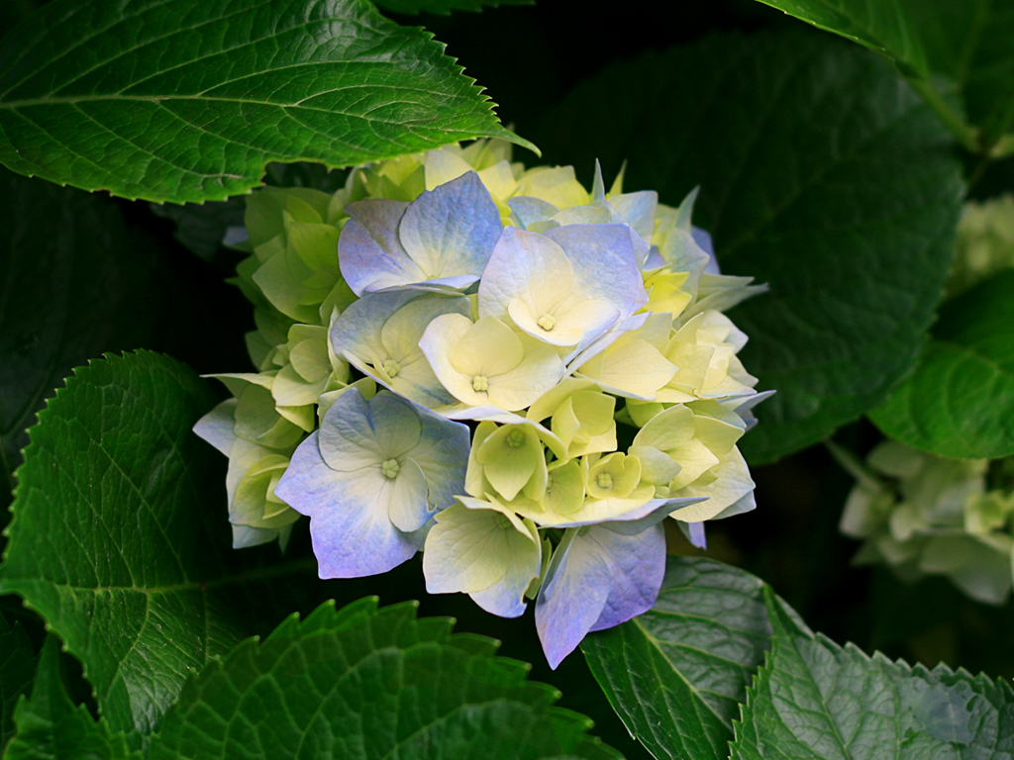

**ИРКУТСКАЯ ОБЛАСТЬ**

**Тулунский район**

**АДМИНИСТРАЦИЯ**

**Усть-Кульского сельского поселения**

**ПОСТАНОВЛЕНИЕ**

**«24» июля 2024 г. № 23-пг**

**с. Усть-Кульск**

***Об отмене постановления №22 от 17.06.2024г.***

В соответствии с Федеральным законом № 131-ФЗ «Об общих принципах организации местного самоуправления в Российской Федерации», руководствуясь статьей 24 Устава Усть-Кульскогомуниципального образования,

ПОСТАНОВЛЯЮ:

1. Отменить постановление Администрации Усть-Кульского сельского поселения №22 от 17.06.2024ш. «Об утверждении плана мероприятий по инвентаризации и оценке эффективности мер социальной поддержки граждан, финансовое обеспечение которых осуществляется за счет средств бюджета Усть-Кульского сельского поселения

4. Настоящее постановление вступает в силу после дня его официального опубликования.

5. Опубликовать настоящее постановление в газете «Усть-Кульский вестник» и разместить на официальном сайте Администрации Усть-Кульского сельского поселения в информационно-телекоммуникационной сети «Интернет».

Глава Усть-Кульского

сельского поселения Т.А. Процан